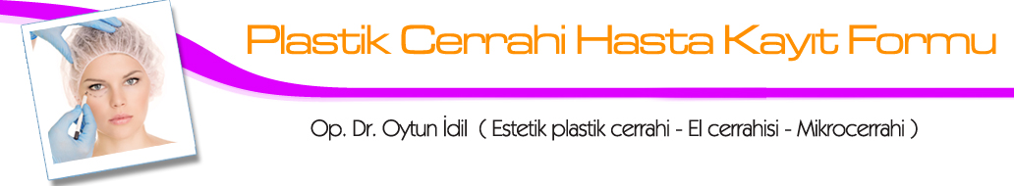
1) Ihr Name und Ihr Nachname :

2) Ausweisnummer:

3) dein Geburtsdatum :

4) Deine Arbeit :

5) Ihr Familienstand (verheiratet/ledig/geschieden):

6) GSM number:

7) Adresse :

8) E-mail:

9) Ihr Wunsch:

10) Haben Sie eine schwere Krankheit in Ihrer Familie (Mutter, Vater, Herzkrankheit, Diabetes usw.):

11) Wurden Sie kürzlich auf Covid-19 getestet?

12) Wie viele Schwangerschaften hatten Sie (wenn Sie eine Frau sind)?

13) Bitte schreiben Sie, wenn Sie eine schwere Krankheit oder Operation haben oder in der Vergangenheit hatten (Bluthochdruck, Herzkrankheit, Nasenkorrektur usw.):

14) Rauchst du, wie viel?

15) Haben Sie eine bekannte Arzneimittelallergie?

16) Haben Sie ein Medikament, das Sie regelmäßig einnehmen?

Datum und Unterschrift:

Op. Dr. Oytun İdil (Estetik plastik ve rekonstrüktif cerrahi uzmanı)
Rumeli cad. Müşerref apt. No:3 Kat:1 Daire:1 Nişantaşı – İstanbul
GSM: +90 533 569 06 49 / +90 505 296 55 69 E-mail: oytunmd@gmail.com
www.calfaugmentation.net – www.idilpenissurgery.com – www.oytunidil.com

